Bedrijfsoriëntatie VI Company

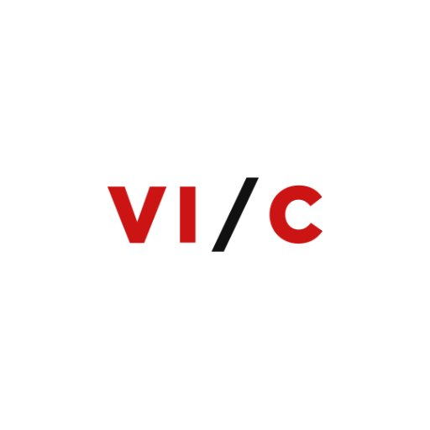

Naam: Oscar Veldman  
Studentnummer: 0879062  
Klas: INF3C  
Modulecode: CMISTG01

Contents

De geschiedenis van het bedrijf 3

De corebusiness van het bedrijf 3

De missie en visie van het bedrijf 3

De doelstellingen (op lange en korte termijn) 3

Korte termijn 3

Lange termijn 3

Positie in de omgeving 3

Bedrijfsstructuur 3

Bedrijfscultuur 3

Beschrijving eigen plek in de organisatie 3

## De geschiedenis van het bedrijf

VI Company is 10 jaar geleden opgericht met zijn tweeën. Ze bouwden veel verschillende websites voor klanten. Vijf jaar geleden verhuisden ze naar het Groot Handelsgebouw bij Rotterdam centraal. Sindsdien zijn ze gespecialiseerd in het ontwikkelen van software voor financiële bedrijven. Dat komt omdat ze daar een markt in zagen en ze vonden het zelf ook erg interessant. Heel langzaam nemen ze steeds meer personeel aan en zo werden langzaam groter.

## De corebusiness van het bedrijf

VI Company zijn verdienmodel is het verkopen van software en onderhouden daarvan. Ze zijn gespecificeerd in de financiële wereld. De klanten zijn zoals ING, BX Swiss en “Kempen & Co Markets”. Het bedrijf is nog steeds meer klanten aan het binnenhalen en daardoor groeien ze ook steeds door. De software is in de vorm van websites bouwen met onder andere transacties en koersen. Deze websites wordt steeds van onder gemaakt, zodat het mooi aangepast kan worden aan de wensen van de klant.

## De missie en visie van het bedrijf

## De doelstellingen (op lange en korte termijn)

### Korte termijn

Op korte termijn proberen ze

### Lange termijn

Op lange termijn wil VI Company gaan groeien in het personeel. Dit komt omdat ze steeds meer opdrachten aan het binnen halen zijn. Deze opdrachten moeten ook nog onderhouden worden en soms ook nog meer features toegevoegd worden. Verder willen Holacracy toepassen op het bedrijf. Dit gaan ze in oktober mee beginnen maar het is een langdurig project. Verdere informatie zie bij het kopje bedrijfsstructuur.

## Positie in de omgeving

Ze staan best in de omgeving qua concurrentie. Ze hebben een aantal grote klanten als ING. Daarnaast hebben ze een onderwerp gekozen van gespecialiseerd waar ze veel van weten, maar ook hebben ze een grote potentiele klantenkring. Dus als er 1 weg valt, dan zijn er nog genoeg klanten over. Daarnaast hebben ze ook een goede naam gekregen van grote bedrijven. Waardoor ze ook een streepje voor hebben tegenover andere bedrijven.

## Bedrijfsstructuur

Nu heeft VI-Company een kleine hiërarchie structuur. Twee directeuren (De Co-Owners), scrummasters, HR-manager(s), verschillende teams en de administratie. De laatste twee staan in dezelfde hoogte in de hiërarchie. De projecten maken gebruik van scrum. Dus gebruiken van sprint, stand up meeting, requirements enzovoort. De structuur is niet echt groot, maar dat komt ook omdat het bedrijf kleinschalig is.

Begin oktober gaan ze de structuur van het bedrijf veranderen. VI-Company gaat werken met Holacracy. Het hele systeem zorgt ervoor dat er geen tussen personen meer voorkomen in het bedrijf, maar dat je het samen gaat oplossen. De reden dat het gaan veranderen is dat de organisatie daarvan transparanter wordt. Stel je hebt een idee, dan wordt er waarschijnlijk beter en meer naar geluisterd.

## Bedrijfscultuur

We zitten hier nu met zo’n 26 collega’s hier op kantoor. Je werkt hier normaal gesproken van half 9 tot 5. Alle huishoudelijke handelingen doen we hier met alle collega’s. Er hangt hier een rooster wie het corvee heeft. De teams zitten bij mekaar, maar iedereen zit wel in 1 dezelfde ruimte. In de middag lunchen we met zijn allen tegelijk. Deze lunch wordt door het bedrijf verzorgd. Er hangt een zeer gezellig sfeer in de lucht. Je moet wel verzorgd uitzien, maar je hoeft niet extreem netjes uit te zien. Een T-shirt met niks erop met een spijkerbroek is ook goed.

## Beschrijving eigen plek in de organisatie

Ik zit hier op een vaste plek achter de desktop met twee beeldschermen. Samen met een andere stagiaire en twee andere programmeurs zitten we in 1 team. Samen met het team zijn we bezig met het project beginnen. Hierdoor krijg je het gevoel dat je echt meedraait met het bedrijf. Ook ik ga mee doen met het Holacracy project. Wat daar precies mijn in zit, dat weet ik nog niet in week 4 en omdat het totaal nieuw is voor het bedrijf. Weten ze dat ook nog niet.